Lunes
31
de enero
Sexto de Primaria
Historia
Las civilizaciones
mesoamericanas y andinas

Aprendizaje Esperado: ubica la duración y simultaneidad de las civilizaciones mesoamericanas y andinas aplicando los términos siglo, milenio, a.C. y d.C., y localiza sus áreas de influencia.

Énfasis: ubicación temporal y espacial de las civilizaciones mesoamericanas y andinas.

¿Qué vamos a aprender?

Continuarás conociendo el panorama general de las civilizaciones mesoamericanas y andinas. La clase anterior las ubicaste temporalmente y hoy lo harás en el espacio geográfico.

En el territorio en el que hoy se encuentra México existieron grandes culturas las cuales actualmente son llamadas por los especialistas como culturas originarias.

En América existieron culturas originarias en Mesoamérica y en la región de los Andes, en América del Sur.

En el espacio geográfico Mesoamérica abarcaba desde los actuales estados de Sinaloa y Nayarit, hasta los países que hoy conocemos como Honduras, Nicaragua y Costa Rica.

El nombre de Mesoamérica deriva de la posición intermedia que ocupaba esta área en el continente americano.

El espacio geográfico de Mesoamérica tiene varios tipos de clima, muchos ríos y lagunas, y abundantes tierras, lo que hizo de éste un sitio favorable para la agricultura, la cual al desarrollarse permitió el surgimiento de las primeras ciudades.

Para su estudio, los investigadores la han dividido a Mesoamérica en cinco áreas:
- Occidente.
- Centro de México o Altiplano Central.
- Costa del Golfo o Golfo de México.
- Oaxaca.
- Zona o región Maya.

https://libros.conaliteg.gob.mx/P6HIA.htm?#page/59

En otra área del continente americano, en América del Sur, en la región de los Andes se ubicaron las civilizaciones andinas. Estas civilizaciones se ubicaron en la costa del Océano Pacífico.

https://libros.conaliteg.gob.mx/P6HIA.htm?#page/59

Las grandes culturas andinas son: Chavin, Nazca, Moche, Tiahuanaco y Huari. Machu Picchu es representativa de las civilizaciones andinas, específicamente, de los incas que pertenecieron a esa región. Aunque, al igual que los Mexicas, corresponden a un periodo de tiempo más reciente, en relación con el resto de las culturas que existieron antes, tanto en Mesoamérica como en la zona andina.

En esta sesión conocerás un poco más de estas culturas y a lo largo de las siguientes clases indagarás más a detalle las distintas culturas que existieron tanto en Mesoamérica como en la región de los Andes.

En ambas regiones florecieron al mismo tiempo famosas culturas, por esta razón en esta sesión realizarás un cuadro comparativo sobre las principales características que hermanan a las culturas que surgieron en Mesoamérica, con aquellas al sur del continente, destacando también las principales diferencias entre ellas.

Para estos fines puedes emplear tu cuaderno, hojas blancas, una regla, bolígrafo o lápiz y colores, así como el libro de texto de Historia, Sexto Grado, en las páginas 58 y 59.

https://libros.conaliteg.gob.mx/P6HIA.htm?#page/58

¿Qué hacemos?

Para comenzar reflexiona el concepto “cultura originaria”. Algunas de las culturas originarias que ya has revisado son Egipto, Mesopotamia, China y la India.

https://libros.conaliteg.gob.mx/P6HIA.htm?#page/40

Seguramente te has preguntado porqué se les llama culturas originarias. Las culturas originarias son aquellas que dieron origen a muchas otras culturas. Se trata de aquellas civilizaciones que tuvieron un gobierno y cultura propios, es decir, que no recibieron la influencia de ninguna otra cultura en el proceso de conformación de su identidad.

Las culturas o civilizaciones originarias fueron aquellas que sentaron las bases de otras culturas, influyéndolas en la construcción de sus tradiciones y dando forma a su realidad social.

Las culturas originarias crearon su propio idioma y escritura, así como una manera original y propia de construir ciudades y de organizar su gobierno. Tenían su propia filosofía, religión e incluso su propio arte.

Las culturas o civilizaciones originarias que surgieron en Mesoamérica y en la región de los Andes, tuvieron lugar aproximadamente en el año 1200 a. C., es decir hace ya más de tres mil doscientos años. Así, si cada siglo dura cien años, estamos hablando de 32 siglos. En aquella lejana época aquellas culturas ya tenían un lenguaje escrito, conocimientos filosóficos y científicos, al tiempo que construían pirámides y cultivaban sus alimentos.

https://libros.conaliteg.gob.mx/P6HIA.htm?#page/58

https://libros.conaliteg.gob.mx/P6HIA.htm?#page/59

El video “Del poblamiento de América a las grandes culturas del clásico”, puede darte un panorama de cómo se fueron asentado estas culturas en el continente americano.

Video: “Del poblamiento de América a las grandes culturas del clásico”

https://www.youtube.com/watch?v=4KJMQWy0YLc

Con estos elementos, es tiempo de iniciar con la integración del cuadro comparativo entre las culturas o civilizaciones originarias que surgieron en Mesoamérica y en la región de los Andes.

Emplea tu cuaderno o bien hojas blancas para trazar un cuadro con dos columnas. Coloca los encabezados, uno para Mesoamérica y el otro para los Andes.

En el cuadro irás anotando las similitudes, para después registrar también las diferencias. Escribe de un color todas las similitudes, y con otro distinto las diferencias.

Como pudiste observar en el video, algo que está siempre presente en las culturas originarias es la agricultura, eran culturas con una economía basada en la agricultura.

La agricultura es una similitud entre las culturas o civilizaciones originarias que surgieron en Mesoamérica y en la región de los Andes.

En Mesoamérica cultivaban frijol, chile, calabaza y ¡el maíz!, que siempre ha sido una de las plantas más importantes de nuestro país.

La papa, la yuca y la quinoa son característicos de América del Sur.

¿Qué otro elemento consideras que tienen en común?

La imagen de Machu Picchu y las imágenes de zonas arqueológicas de Mesoamérica muestran otra similitud, obsérvala tú mismo.

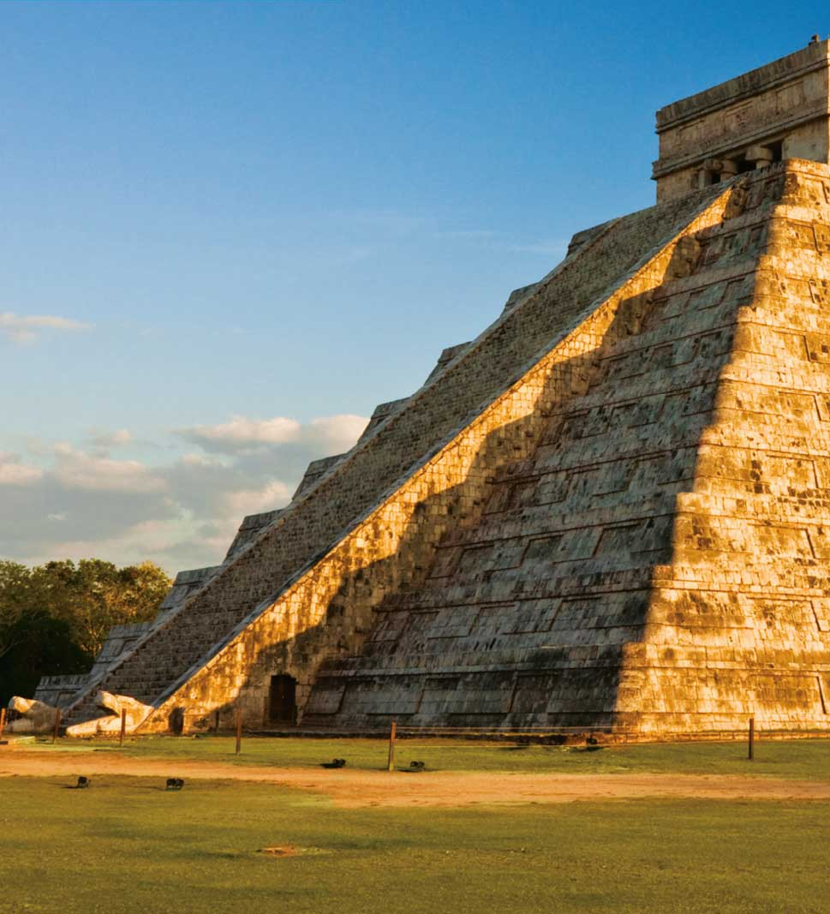

https://libros.conaliteg.gob.mx/P6HIA.htm?#page/54

https://libros.conaliteg.gob.mx/P6HIA.htm?#page/61

Así es, se trata de la construcción de pirámides o bien, de la construcción de basamentos piramidales. Esto puedes anotarlo como una similitud.

Busca otra similitud. ¿De qué forma estaban organizadas sus sociedades?

En ambos casos se trataba de sociedades organizadas de manera jerárquica, es decir, que tenían un dirigente y se dividían en grupos con diferentes obligaciones y derechos.

Escribe entonces sociedad jerarquizada, lo que va de la mano con la religión o cosmovisión, pues sus sociedades además se organizaban con base en sus mitos y su manera de entender el mundo.

¿Qué otras similitudes encuentras? ¿Puede ser su calendario?

Así es, usaban un calendario ritual basado en el movimiento de las estrellas.

Reflexiona ahora sobre las diferencias. Si bien las culturas originarias tenían su propia lengua, su escritura y numeración, no era la misma en cada caso, era distinta.

Recuerda usar un color diferente para registrar las diferencias en tu cuadro comparativo.

Los sistemas de numeración son una diferencia importante.

En ambos casos desarrollaron un sistema de numeración, pero en el área andina era decimal, mientras que en Mesoamérica era vigesimal.

Con este dato puedes colocar con el color de la diferencia de un lado numeración decimal y del otro lado numeración vigesimal.

Otra diferencia puede ser el tipo de animales que domesticaron. Mientras que en Mesoamérica se domesticaron guajolotes y perros, en los andes se domesticaron llamas y cuyos.

Ya casi has terminado tu cuadro comparativo.

A manera de síntesis considera que alrededor del año 1200 antes de nuestra era, hace 32 siglos se desarrollaron en el continente americano culturas originarias, unas en Mesoamérica, en el territorio de lo que hoy llamamos México, y otras en los Andes, en América del Sur.

Las culturas originarias son aquellas culturas que dieron origen a muchas otras culturas. Se trata de aquellas civilizaciones que tuvieron un gobierno y cultura propios, que no recibieron la influencia de ninguna otra cultura en el proceso de conformación de su identidad, y que fueron aquellas que sentaron las bases de las otras culturas, influyéndolas en la construcción de sus tradiciones y dando forma a su realidad social.

Las culturas que surgieron tanto en Mesoamérica como en los Andes presentan similitudes muy importantes, como son: basar su estructura económica en la agricultura, el cultivo de plantas muy similares, la organización de su sociedad jerarquizada, que a su vez se sustentaban en los mitos, el uso de calendarios basados en las estrellas y el desarrollo de una lengua propia.

El reto de hoy:

Concluye tu cuadro comparativo y para apreciar mejor las diferencias y similitudes ilustra tu cuadro comparativo.

Si te es posible, consulta otros libros y comenta el tema de hoy con tu familia. Si tienes la fortuna de hablar una lengua indígena aprovecha también este momento para practicarla y platica con tu familia en tu lengua materna.

¡Hasta la próxima clase!

¡Buen trabajo!

Gracias por tu esfuerzo.
Para saber más

Lecturas

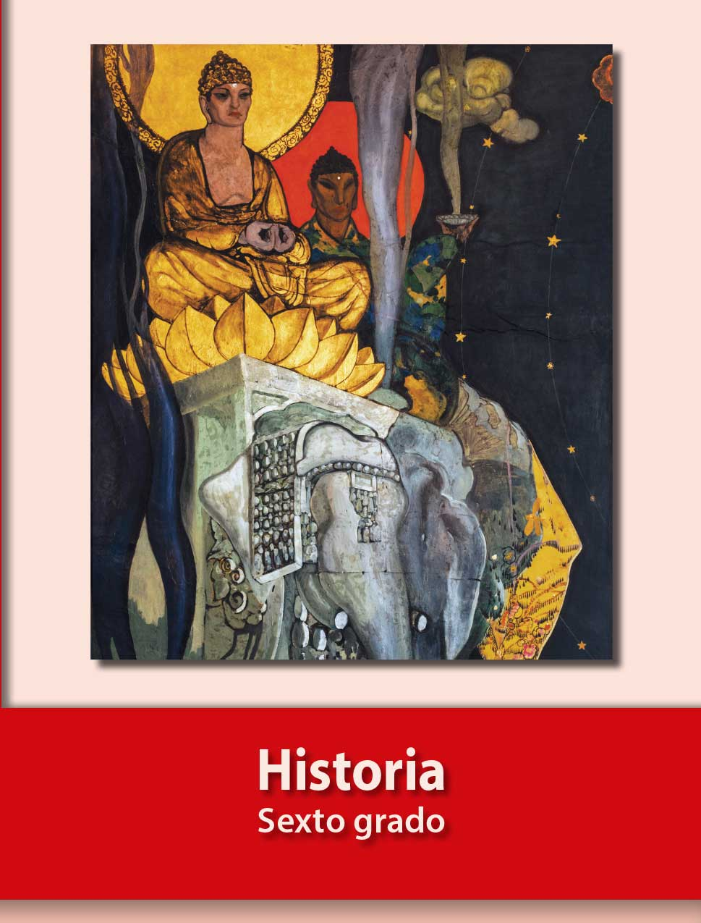
https://libros.conaliteg.gob.mx/P6HIA.htm?#page/1

